

Brasília – DF
2024
Orientações para Elaboração do Projeto de Vida
_______________________________________________
DISCIPLINA:
Relação: Princípios e Valores
Universidade Católica de Brasília (UCB)
Reitora Interina
Carlos Longo
Pró-Reitora Acadêmica
Adriana Pelizzari
Pró-Reitor Administrativo
Weslley Rodrigues Sepulvida
Coordenadora de Stricto Sensu, Pesquisa e Extensão
Silvia Keli de Barros Alcanfor
Coordenadora Acadêmica de Graduação Presencial
Camilla Sara Gonçalves Cunha
Coordenador Acadêmico de Educação a Distância
Fernando Rodrigues Figueiredo
Núcleo de Formação Geral e Humanística
Luiz Claudio Batista de Oliveira

Autoria do Documento
Gidalti Guedes da Silva

Adaptação
Patrícia Targino

Revisão
Vanildes Gonçalves dos Santos
Moema Bragança Bittencourt

Católica EAD
Universidade Católica de Brasília (UCB)

Brasília-DF
2004
Seja bem-vindo(a)!

Olá estudante!
Parabéns por você ter chegado até aqui, por ter tomado a decisão de fazer este curso superior. A disciplina Relação: Princípios e Valores (RPV) faz parte do Programa Propósito de Vida (PPV), que foi elaborado para nossos estudantes com muito zelo. Dentre os temas abordados nesta disciplina, destacamos aqui o Projeto de Vida, que é um dos fatores mais relevantes para o bem estar pessoal e profissional. Por meio dele, uma pessoa pode fortalecer as estruturas psicoafetivas para fazer frente aos tempos atuais, permeados de incertezas e ansiedade.

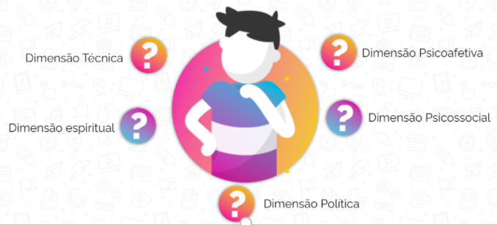
Antes de começar, contudo, vamos relembrar as Dimensões Constituintes da matriz orientadora do Programa Propósito de Vida (PPV). Lembre-se! Para que uma pessoa alcance uma certa medida de felicidade, ela deve cultivar todas as dimensões da vida, de modo integral.

Também, a felicidade não será encontrada somente no final do caminho, na conquista dos sonhos. Algo muito importante é que você consiga se desenvolver como pessoa, de modo que experimente a jornada de uma vida com sentido.

Este documento apresenta orientações para a elaboração do seu projeto de vida. A atividade prática da Unidade III da disciplina RPV é muito relevante. Nela você vai elaborar o seu Projeto de Vida. Para que isso ocorra de modo satisfatório para você e para o processo avaliativo da disciplina, apresentamos as orientações abaixo.

O Projeto de Vida não é algo estático, acabado. Ele pode ser elaborado e, após algum tempo, ser refeito. Deste modo, não tenha medo de pensar em sonhos, objetivos e metas. Não tenha receio de se frustrar. O mais importante é que você esteja seguindo a jornada, com a consciência que tem propósitos estabelecidos.

Abaixo você encontrará as orientações para elaboração de três etapas do seu Projeto de Vida. Duas delas serão entregues como atividade avaliativa da Unidade III. A terceira parte deverá ser desenvolvida por você no seu dia a dia, mesmo depois que a disciplina for concluída.

Bom trabalho!

PARTE I - Quem sou eu?

Antes de pensar no futuro, é importante que você olhe um pouco para o seu passado para entender onde se encontra no presente. Por isso, o seu primeiro desafio será elaborar um breve relato sobre sua história.
Nessa primeira parte do seu projeto de vida, descreva alguns dos princípios e valores, que você considera como sendo essenciais no exercício das escolhas cotidianas que podem levar a aquisição de uma vida plena, próspera, feliz e saudável.
Em seguida identifique aspectos da sua personalidade que você associa a uma mentalidade fixa, bem como aqueles que te permitem atuar a partir de uma mentalidade de crescimento. Por fim, aponte para algumas atitudes que podem te auxiliar na superação daquilo que você ainda vê como fixo na sua busca pelo crescimento.

Sabemos que este exercício de retomar as memórias pode ser um pouco doloroso, a depender das experiências vividas. Por esse motivo, seja paciente consigo mesmo. Procure não se culpar por erros ou tropeços do passado, pois o sentimento de culpa não ajuda na construção do Projeto de Vida. Aprenda com os erros e acertos do passado, com disposição interior para assumir atitudes.
Outro fator importante é percebermos se há necessidade de que você exerca o perdão. Por meio do perdão, somos libertos de sentimentos autodestrutivos, que nos impedem de seguir adiante. Perdoar a si mesmo, a alguma pessoa da família, a ex-amigos ou pessoas com as quais nos relacionamos afetivamente. De fato, essa tarefa não é nada simples... mas necessária para o bem viver de uma pessoa consigo mesma e com as demais.
Sabemos que a vida também nos dá momentos de festa, de alegria, boas gargalhadas, gestos de cuidado que nos marcaram positivamente, boas lembranças dos mestres e colegas da escola. Por isso, durante este exercício de olhar para trás, celebre a vida!
Por fim, abra-se para a gratidão. Ser grato por cada momento vivido é fundamental para que nossos olhos percebam a beleza da vida, nas pequenas coisas. Gratidão pelos momentos de alegria, mas também pelos momentos dolorosos e desafiadores. Em tudo devemos dar graças.
Após refletir sobre as perguntas acima, elabore um texto, dando destaque ao que você considera mais relevante.

